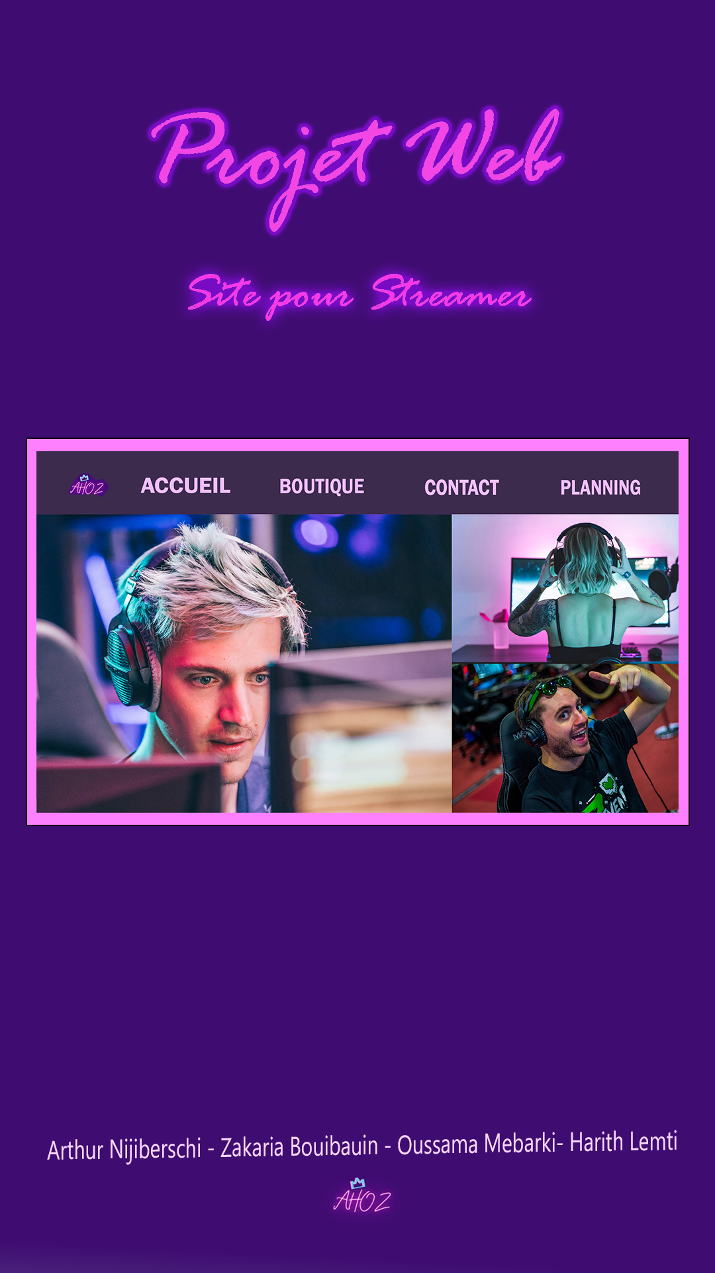

Table des matières

1.Cadre du projet 3

1.1 Description du projet 3

1.2 Solution 3

1.3 Objectif 3

2.Benchmark 4

2.1.Critères de comparaison : 4

2.2 Identification : 4

2.3.Comparaison : 5

3. Considérations marketing 12

3.1 Cible principale 12

4. Conception graphique 13

4.1. Brief créatif 13

4.2. Aperçu de la charte graphique 13

5. Spécifications fonctionnelles 14

5.1. Impact mapping 14

5.2 Arborescence 14

5.3 Accueil 15

5.3.1 Framework Accueil 16

5.4.1 Index boutique 17

5.4 .2 Boutique goodies 18

5.4.3 Boutique vêtements 19

5.5 Panier 20

5.6 Page de connexion 21

5.7 Partenariat 22

5.8 VOD 23

5.9 Planning du stream 24

5.10 Streaming 25

6 Spécifications techniques 26

6.1. Choix technologiques 26

6.2 Accessibilité 26

6.3 Types d’appareils 26

6.4 Services tiers 26

6.5 Services tiers 26

1.Cadre du projet

1.1 Description du projet

Le commanditaire du projet M. X, streamer et créateur de contenu sur les plateformes de streaming et vidéo Twitch et YouTube exprime les besoins suivants :

* **Professionnaliser son image**
* **Rendre accessible à ses followers les infos le concernant ainsi que les infos à avenir**
* **Lui donner plus de visibilité**
* **Lui permettre de créer une autre source de revenu**

La plupart des streamers actuelles ont un site web vitrine qui condense les informations les concernant (réseaux sociaux, projet à venir, etc,) et aussi créer des sortes de giveways ou concours pour attrayez leur site. Se doter d’un site web vitrine permettrait au streamer de plus facilement relayer les informations le concernant et aussi créer une sorte de revenu en sortant un shop avec des goodies le représentant.

1.2 Solution

Pour les viewers, followers ou simple personne qui veulent découvrir le streamer c’est un bon moyen de pouvoir savoir ce qu’il fait et de comment le suivre sur les réseaux. Avec le shop qu’on mettra à disposition sur le site cela permettra aux viewers ou followers de pouvoir soutenir leur streamer et ou aussi de montrer leur appartenance à celui-ci.

1.3 Objectif

L’objectif du projet est de créer un site web vitrine qui permettra de relayer les informations du streamer et dans la même occasion de lui créer une nouvelle source de revenu avec le système mise en place de shop avec les goodies.

Date du début de projet : 16-02-2022

Date de livraison : 20-06-2022

2.Benchmark

2.1. Critères de comparaison :

a) Must have :

* Boutique
* Compte
* Planning
* Contact
* Lien Twitch / Youtube
* Page descriptive

b) Nice o have :

* Vidéo sur la page d'accueil.
* Live directe via API
* Partie VOD
* Concours
* Identification avec ton compte Twitch
* Créer des giveways à partir des points de chaîne
* Fan Art ou création de memes

c) look & feel :

* Bootstrap image
* Thèmes sombre
* Thème apaisant blanc
* Icone

2.2 Identification :

Voici une liste des streamers les plus affluents dans leur domaine.

* Corobizar
* Domingo
* Gotaga
* Zerator
* Ponce

### 2.3.Comparaison :

#### a) Corobizar :

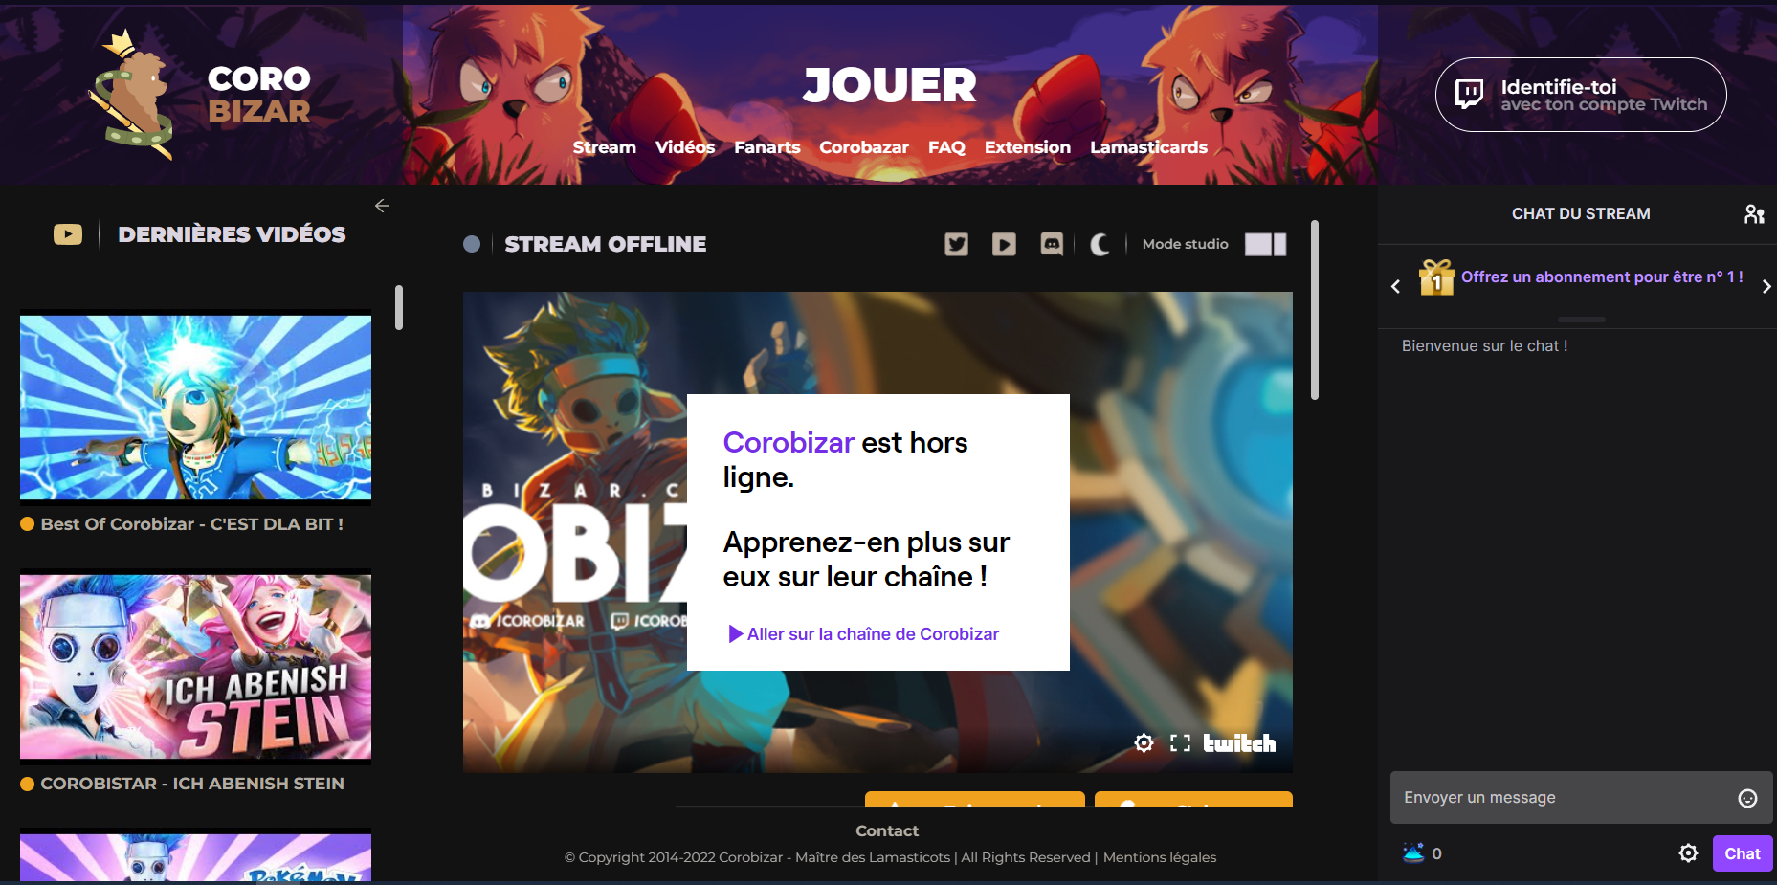

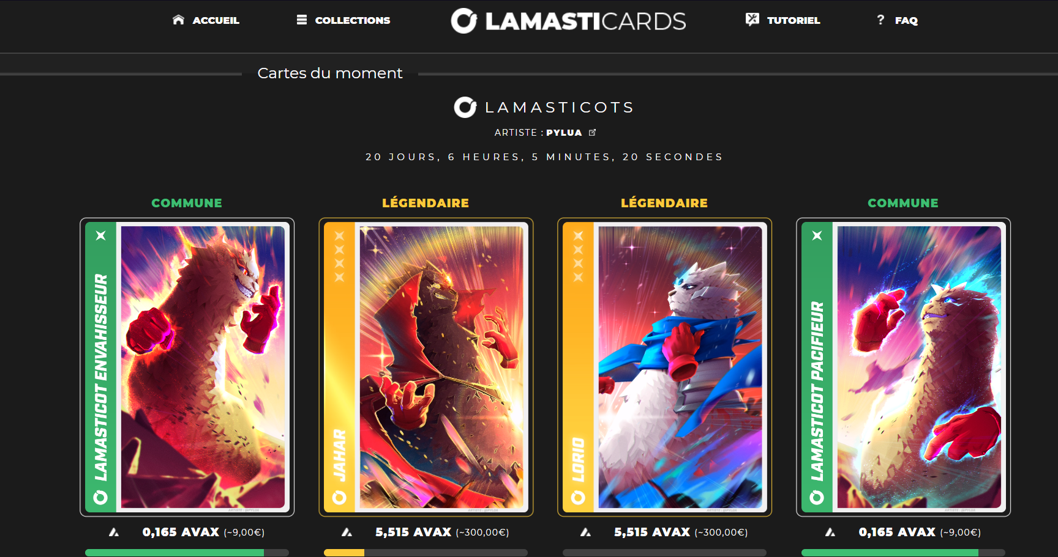



|  |  |
| --- | --- |
| + | - |
| Page d'accueil concise | Page d'accueil chargé |
| Jeu | Pas de boutique dispo |
| Page Fanart |  |
| Extension |  |
| Connexion via twitch |  |
|  |  |

Cibles principales :

|  |  |
| --- | --- |
| Caractéristiques socio-démographiques | Caractéristiques comportementales |
| * Origine : personne francophone + Intérêt dans cryptomonnaies + joueurs d'un jeu spécifique. * Age : 14 – 35 ans | * Archétype : Jeunes et jeunes adultes * Motivation : Divertissement et cryptomonnaies. |

##### b)Domingo

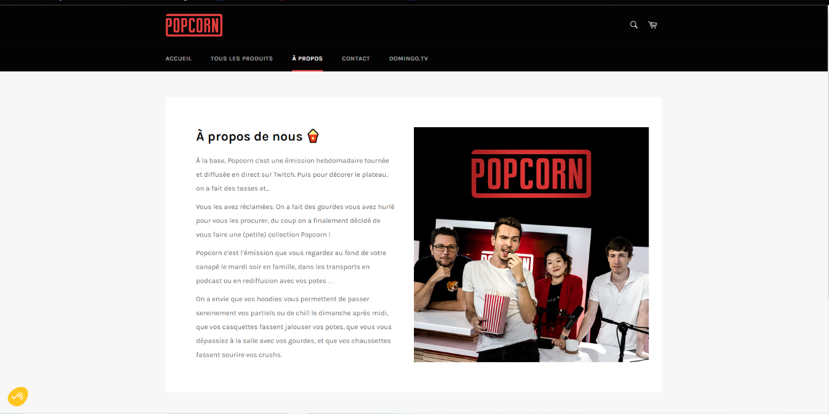

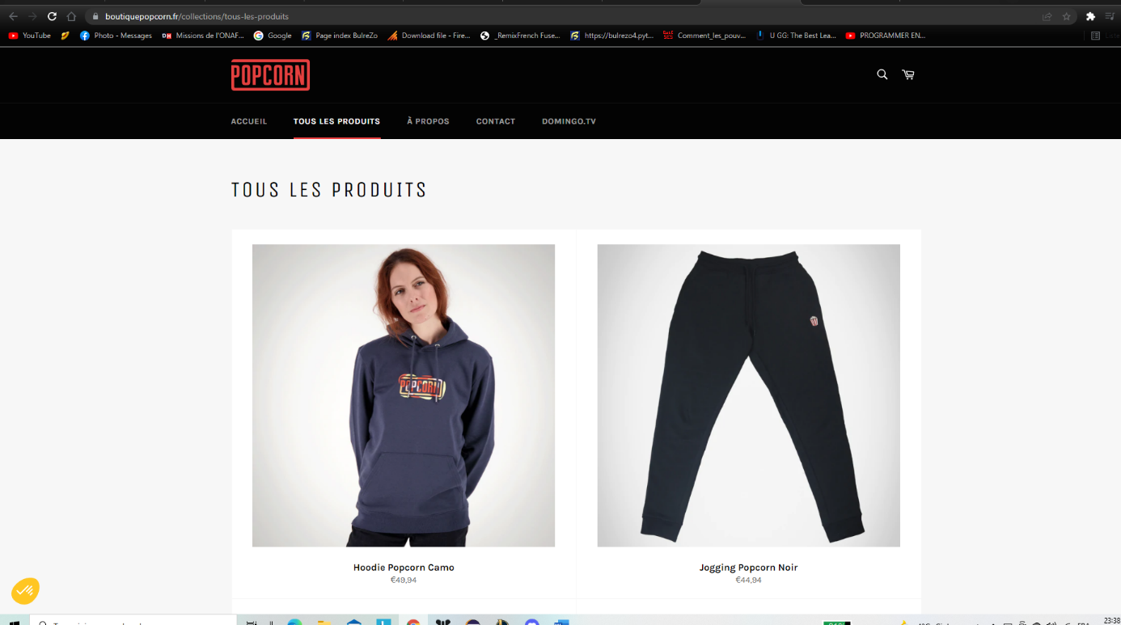

|  |  |
| --- | --- |
| + | - |
| * Accueil espacé et clair * Marche aussi bien en version mobile et PC * Connexion Twitch * Boutique ergonomique | * Manque des informations sur le streamer * L’API Twitch n’est pas présente * Contenu assez monotone |

Considérations marketing :

Cibles principales

|  |  |
| --- | --- |
| Caractéristiques socio-démographiques | Caractéristiques comportementales |
| * Origine : personne francophone * Age : 18-45 ans | * Archétype : Jeune adultes et adultes * Motivation : Vendre les produites qui est associé à l’émission Popcorn |

###### c) Gotaga

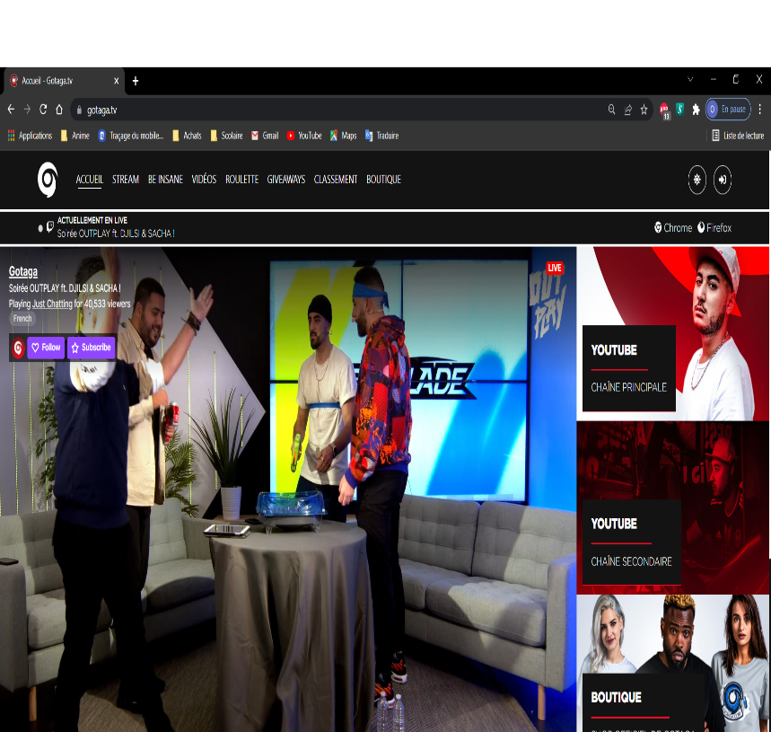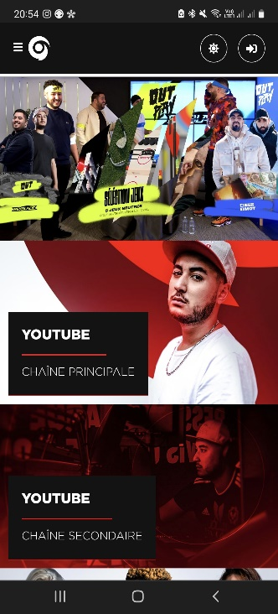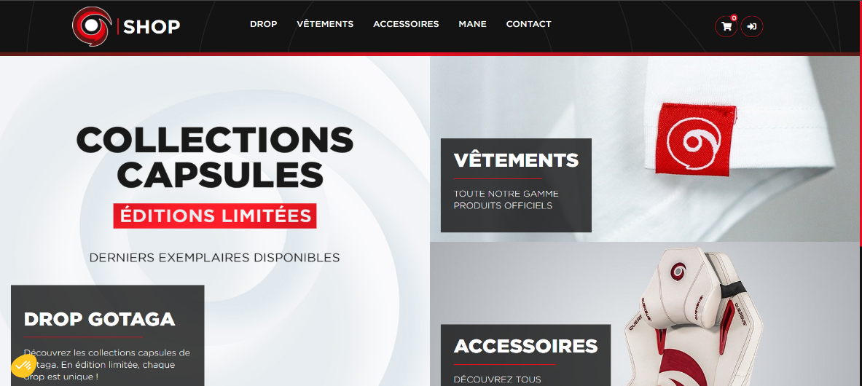

|  |  |
| --- | --- |
| + | - |
| * Accueil épuré * Adaptation du format d’écran * Contenu varier * Typographie claire et sobre * Parfaite intégration de l’API Twitch | * Pas de multi-langues * Manque de contexte pour les primo-arrivants * Boutique peu ergonomique |

Considérations marketing :

Cibles principales :

|  |  |
| --- | --- |
| Caractéristiques socio-démographiques | Caractéristiques comportementales |
| * Origine : personne francophone + public large lors des événement internationaux (ex : championnat e-sport) * Age : 12 – 35 ans | * Archétype : Jeunes * Motivation : Divertissement et intérêt à l’e-sport. |

##### d) Zerator

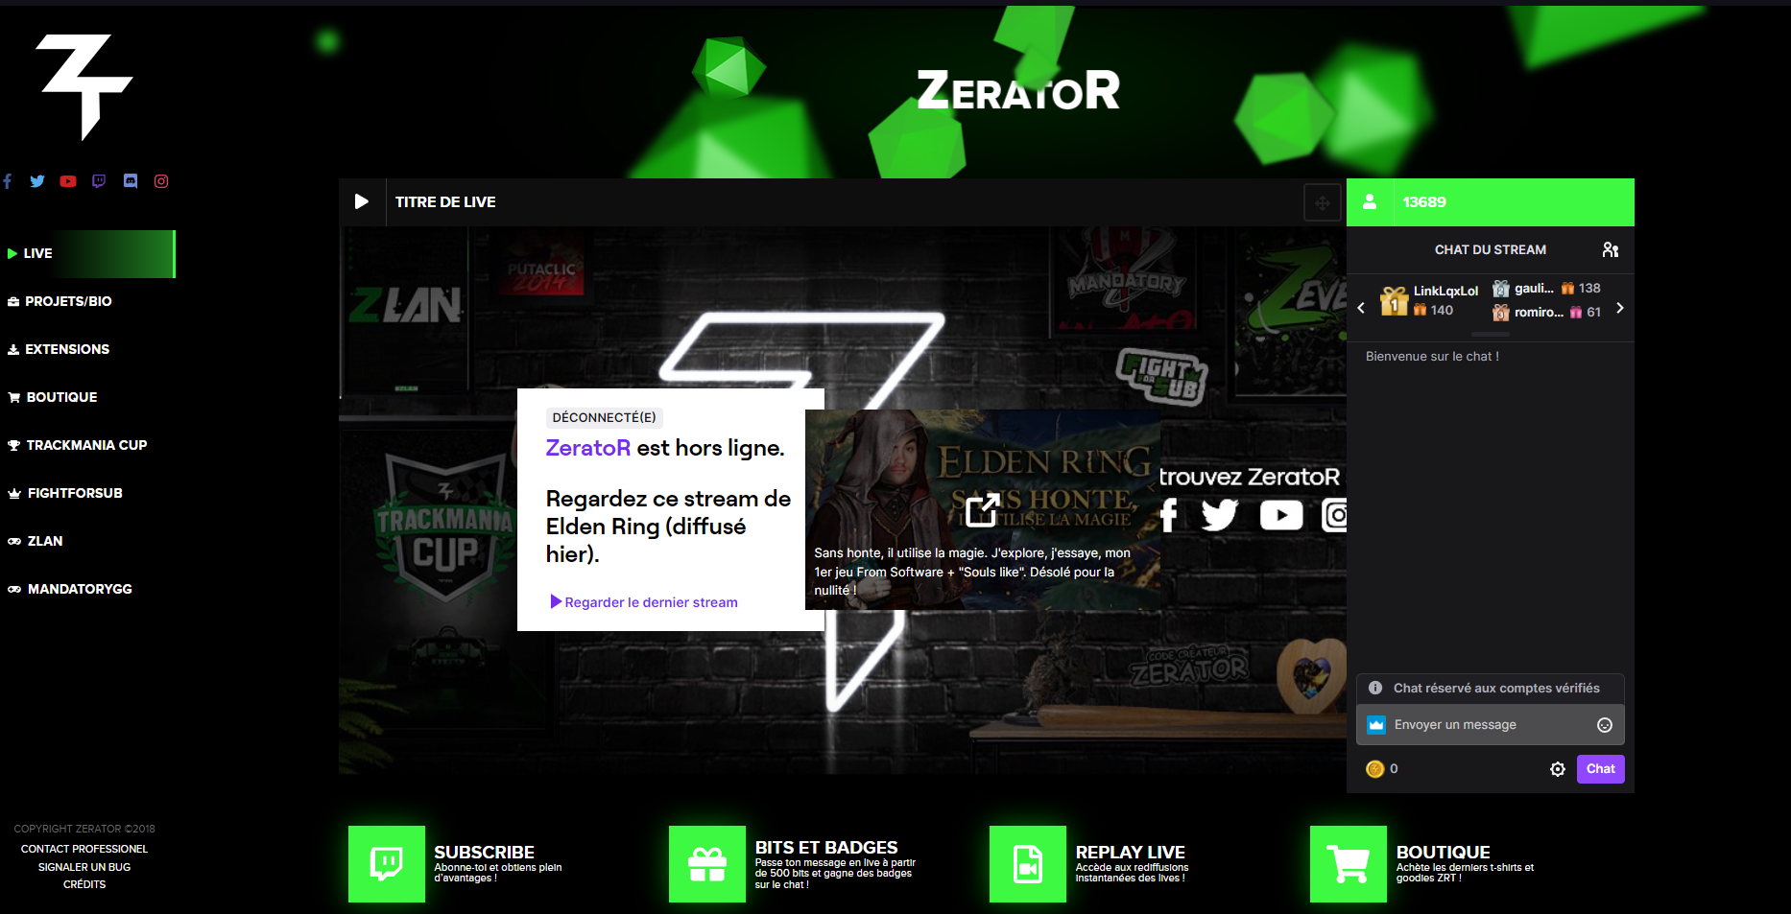

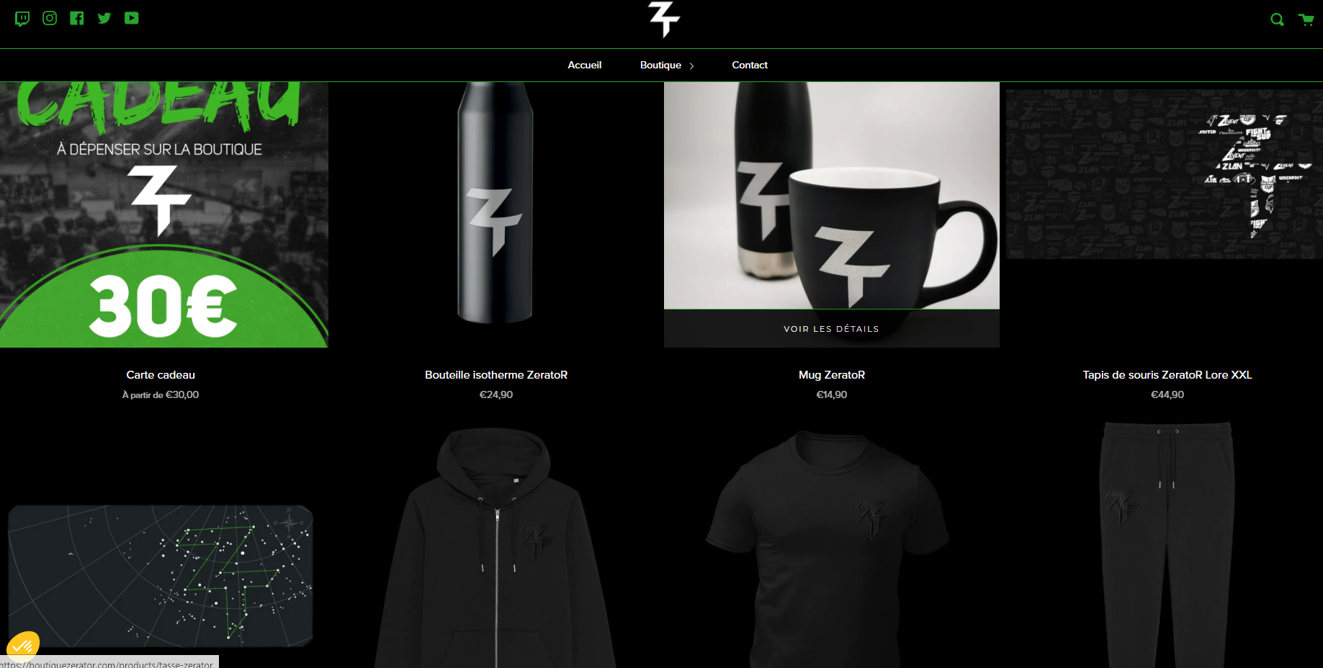

|  |  |
| --- | --- |
| + | - |
| * Reactive * Ergonomique * Boutique reactive * Stream sur écran d'accueil | * Chargé |

Considérations marketing :

Cibles principales

|  |  |
| --- | --- |
| Caractéristiques socio-démographiques | Caractéristiques comportementales |
| * Origine : personne francophone + public large lors de ses événements * Age : 12 – 35 ans | * Archétype : Jeunes adultes. * Motivation : Divertissement et intérêt à l’e-sport. |

###### e) Ponce

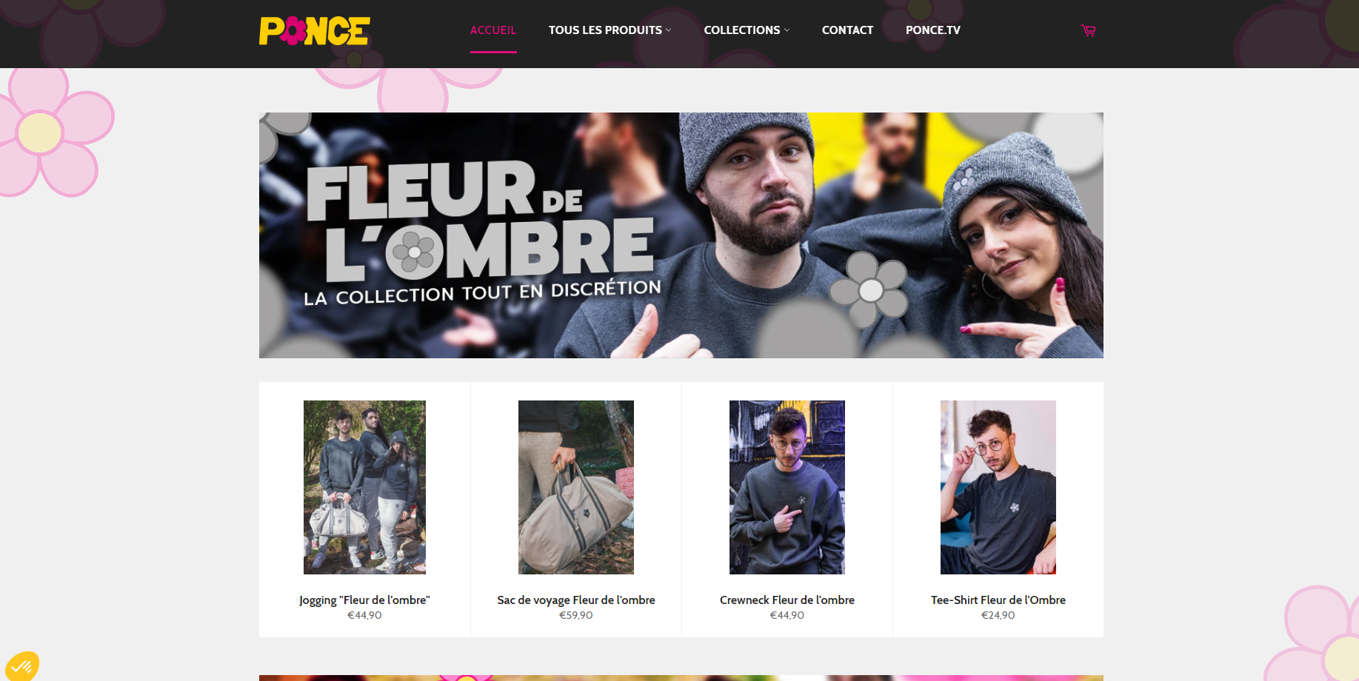

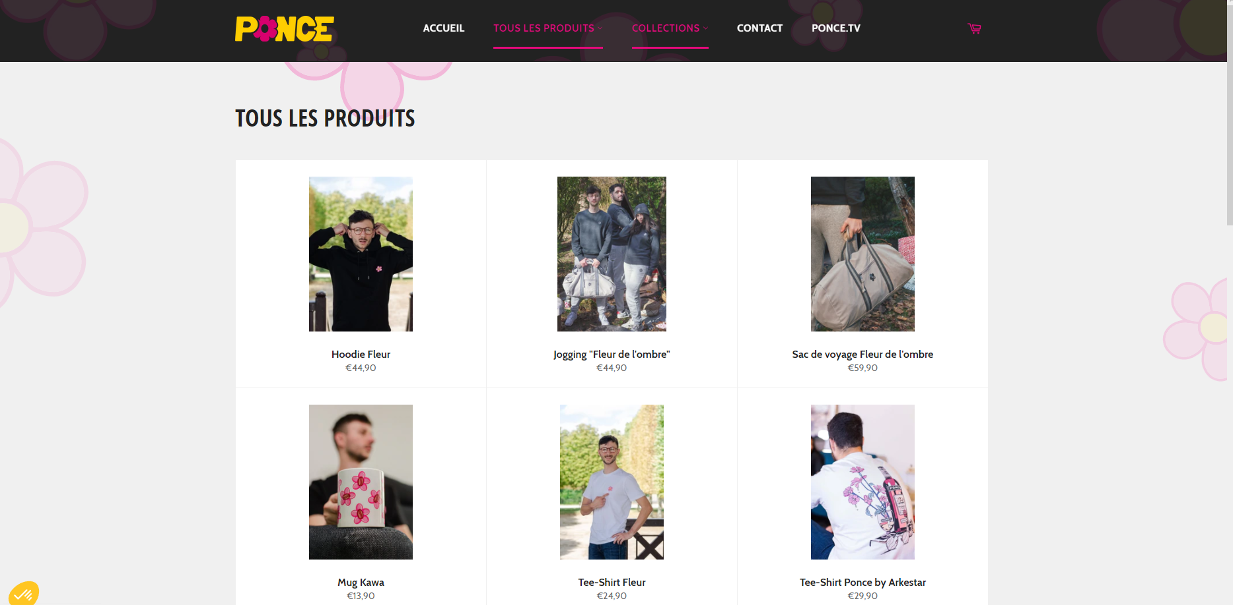

|  |  |
| --- | --- |
| + | - |
| * Animation en fond * Peu chargé * Trie dans la boutique | * Peu esthétique |

Considérations marketing :

Cibles principales

|  |  |
| --- | --- |
| Caractéristiques socio-démographiques | Caractéristiques comportementales |
| * Origine : personne francophone * Age : 12 – 35 ans | * Archétype : Jeunes. * Motivation : Divertissement . |

3. Considérations marketing

3.1 Cible principale

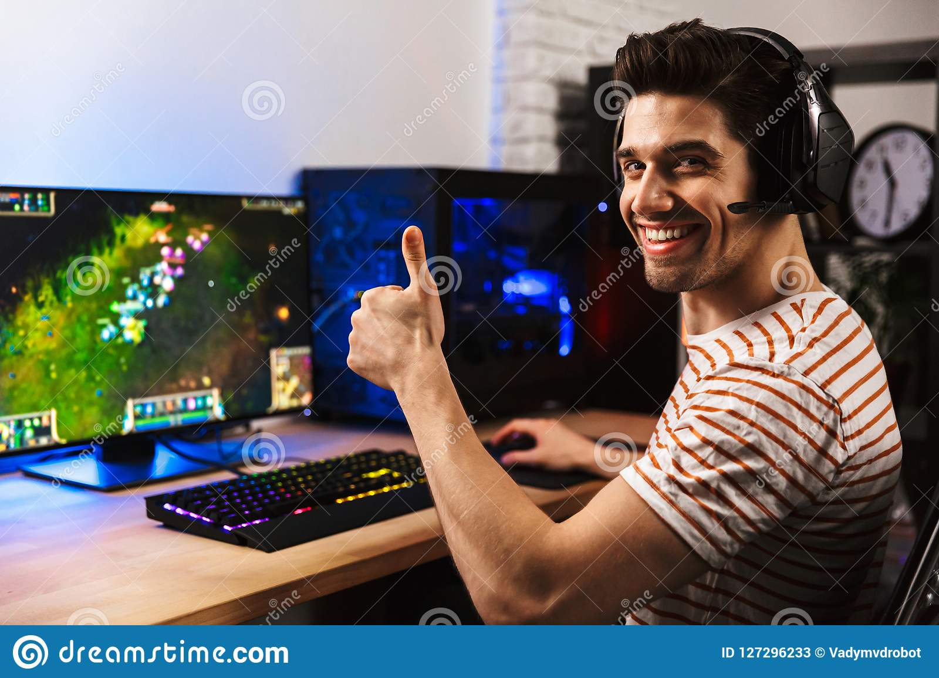

|  |  |
| --- | --- |
| Caractéristiques socio-démographiques | Caractéristiques comportementales |
| * Langue : français * Tranche d'âge : 18-25 * Revenus : faibles | * Archétype : geeks, gamers * Motivation : acquisition de collectables et d'informations |

4. Conception graphique

4.1. Brief créatif

Le graphisme se base sur l'univers du client ainsi que sa charte graphique.

4.2. Aperçu de la charte graphique

Logo:



Palette de couleur :

|  |  |  |  |
| --- | --- | --- | --- |
| #400d72 | | | |
| #61cce2 | #fae3fa | #ffffff | #000000 |

5. Spécifications fonctionnelles

5.1. Impact mapping



5.2 Arborescence



5.3 Accueil

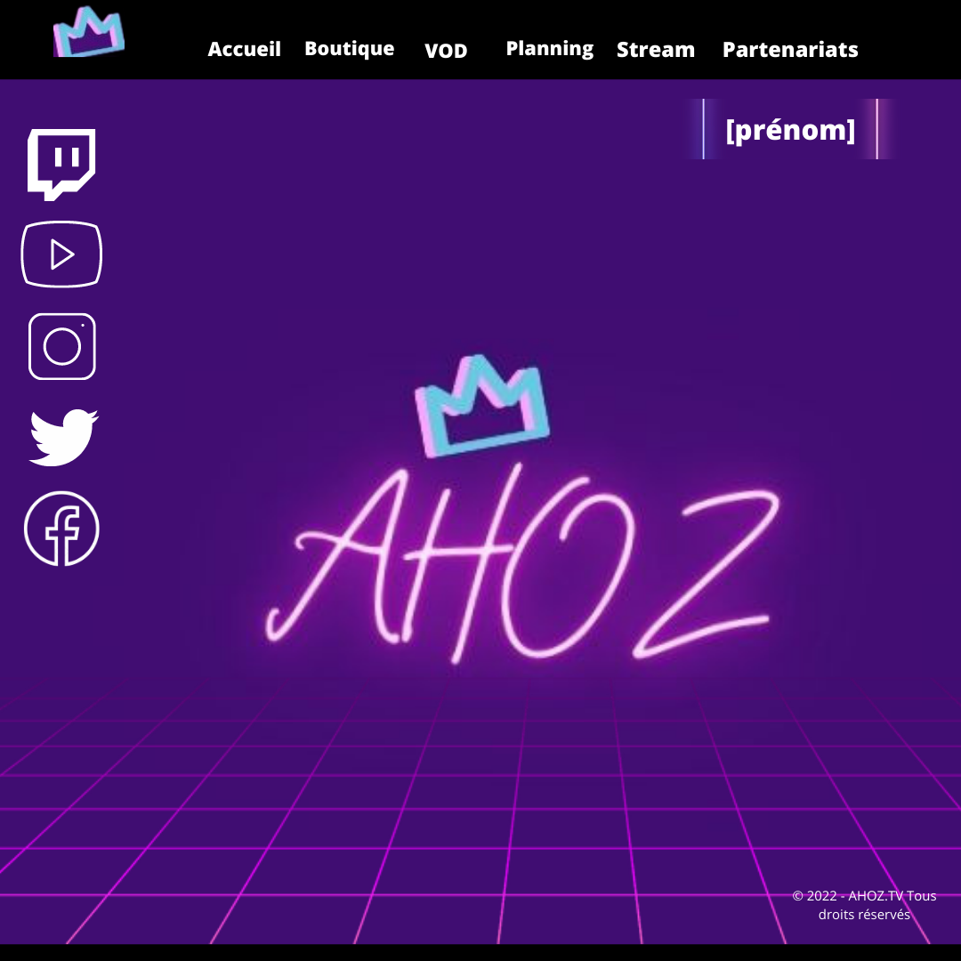

5.3.1 Framework Accueil

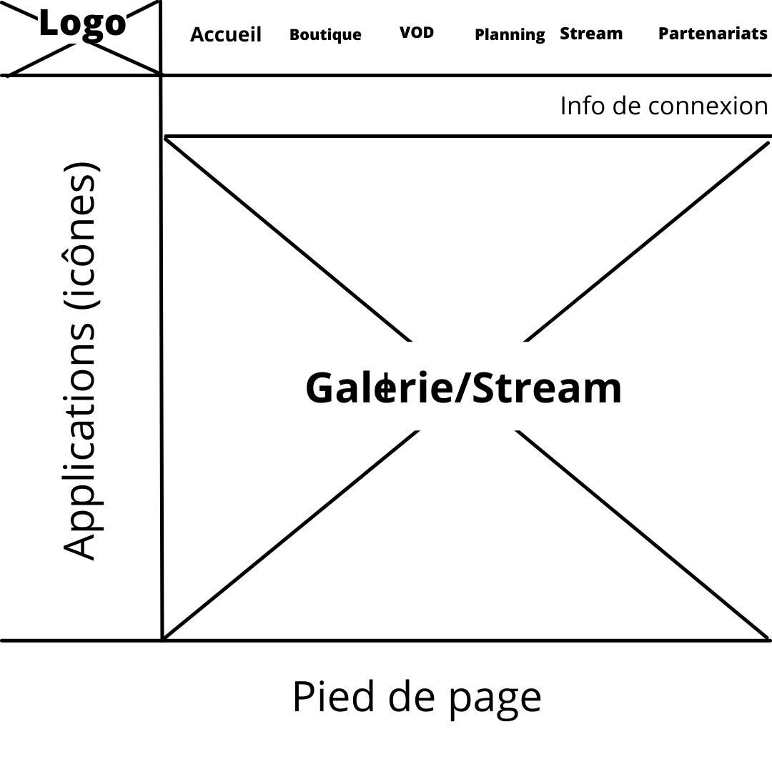

5.4.1 Index boutique

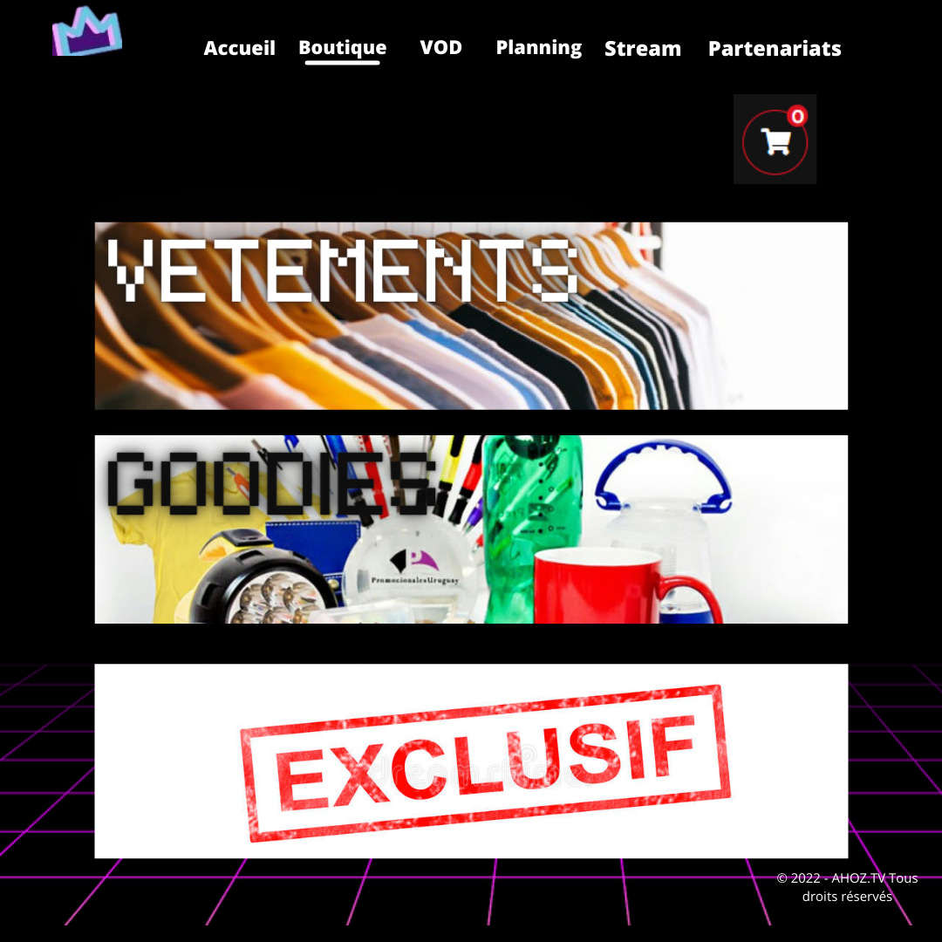

5.4 .2 Boutique goodies

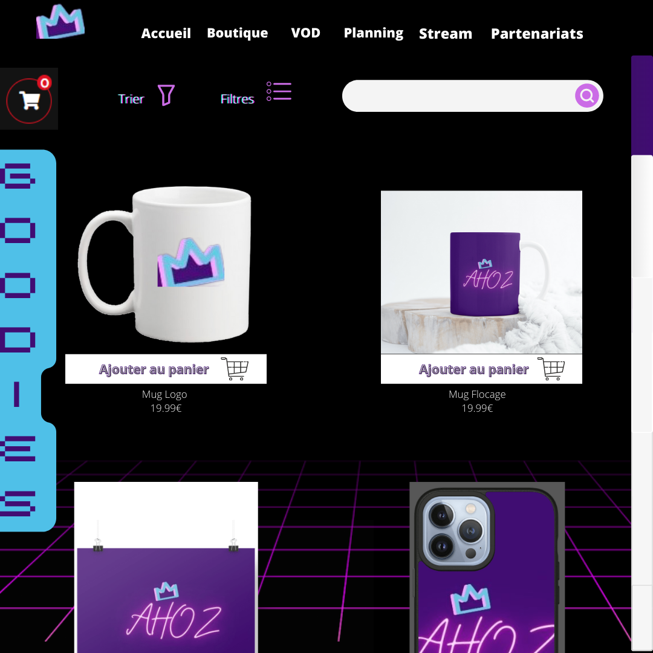

5.4.3 Boutique vêtements

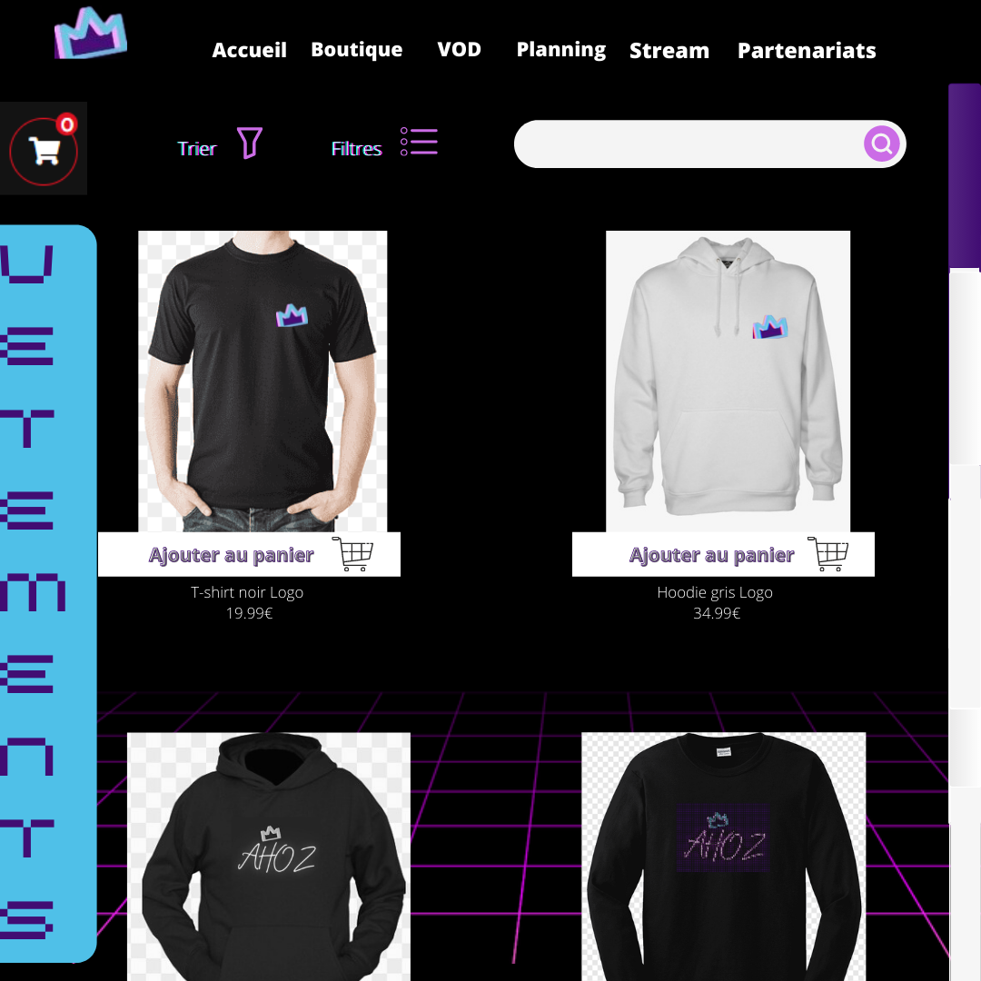

5.5 Panier

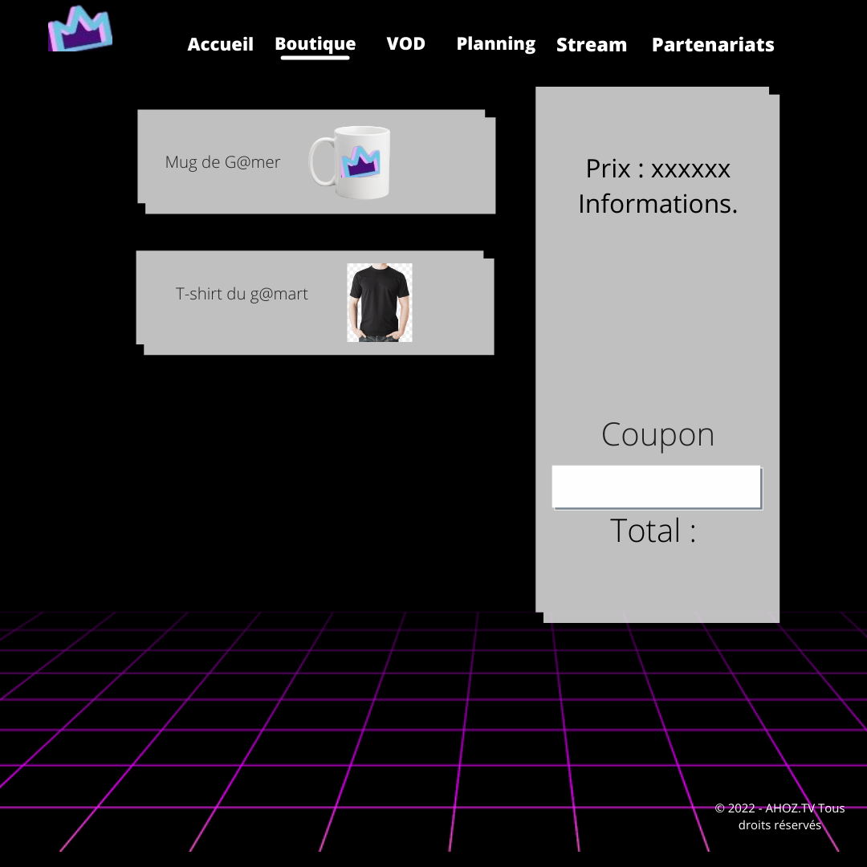

5.6 Page de connexion

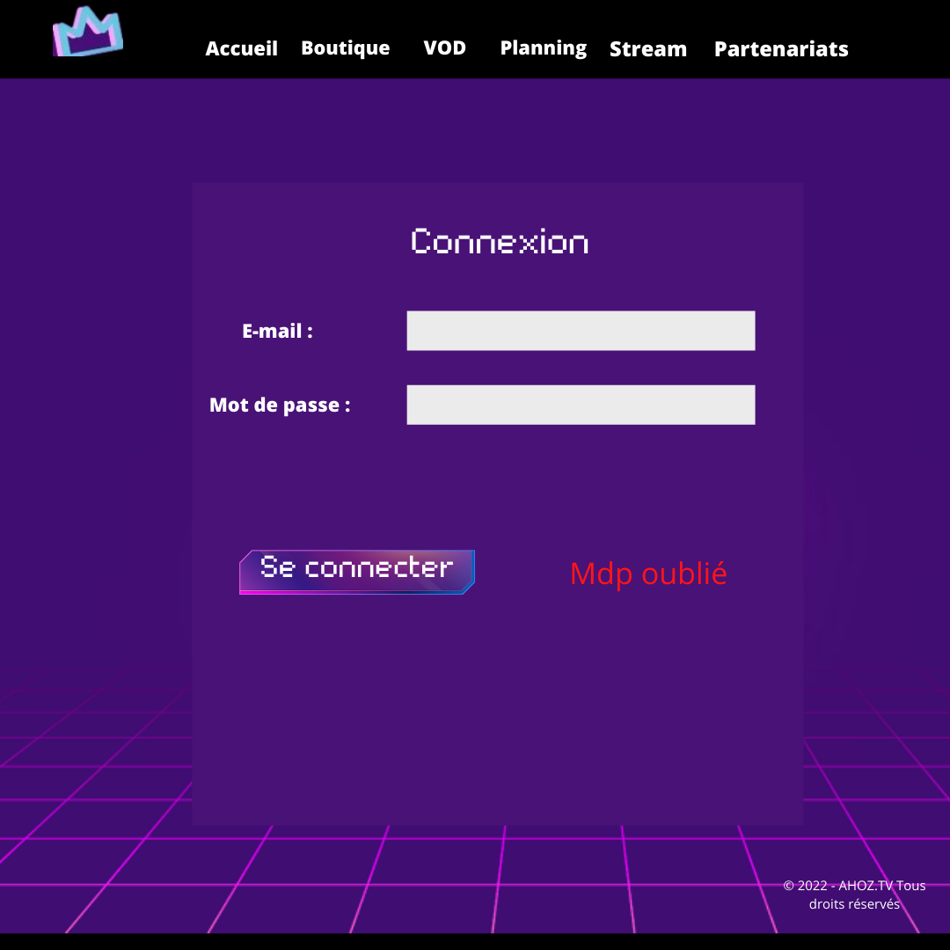

5.7 Partenariat

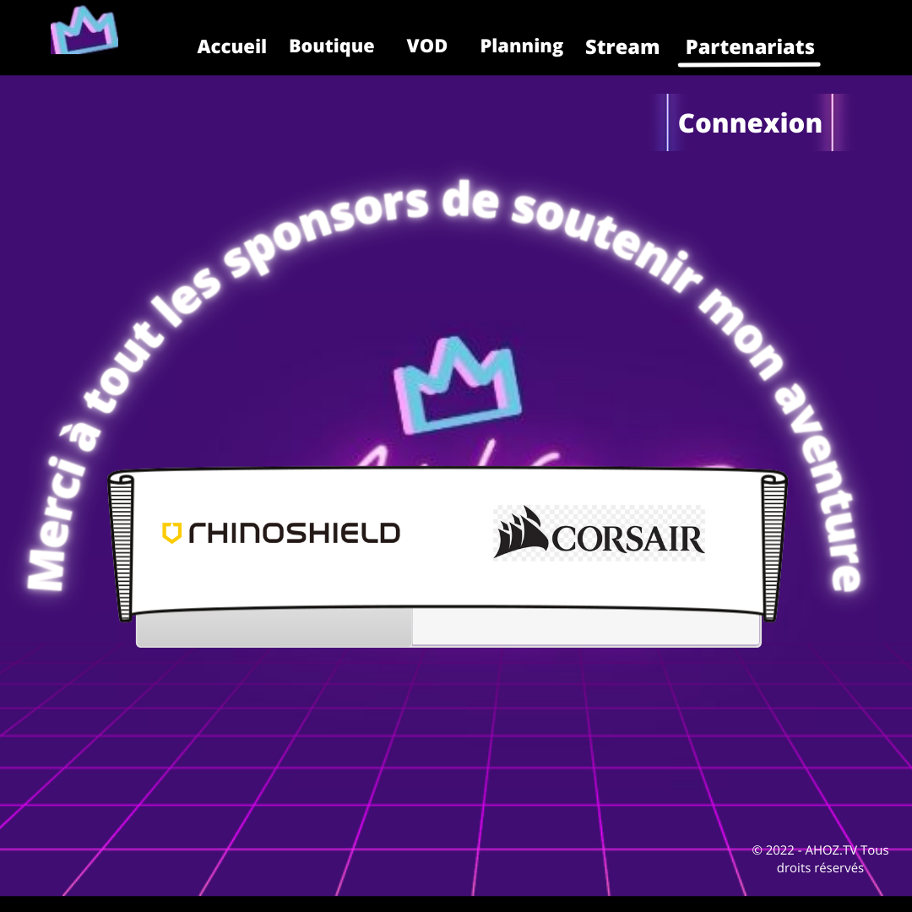

5.8 VOD

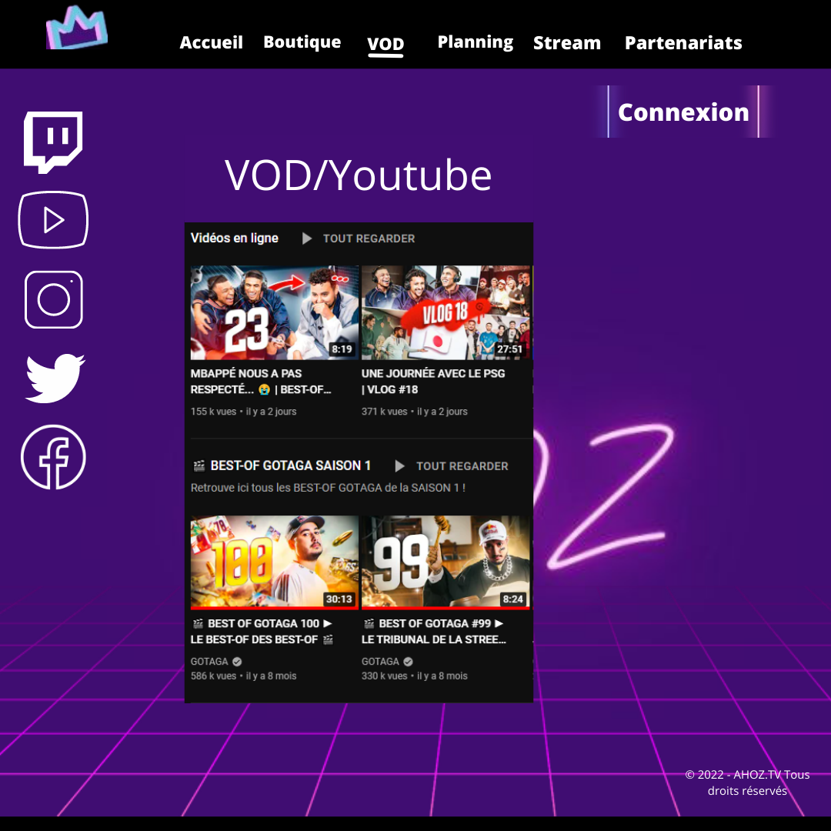

5.9 Planning du stream

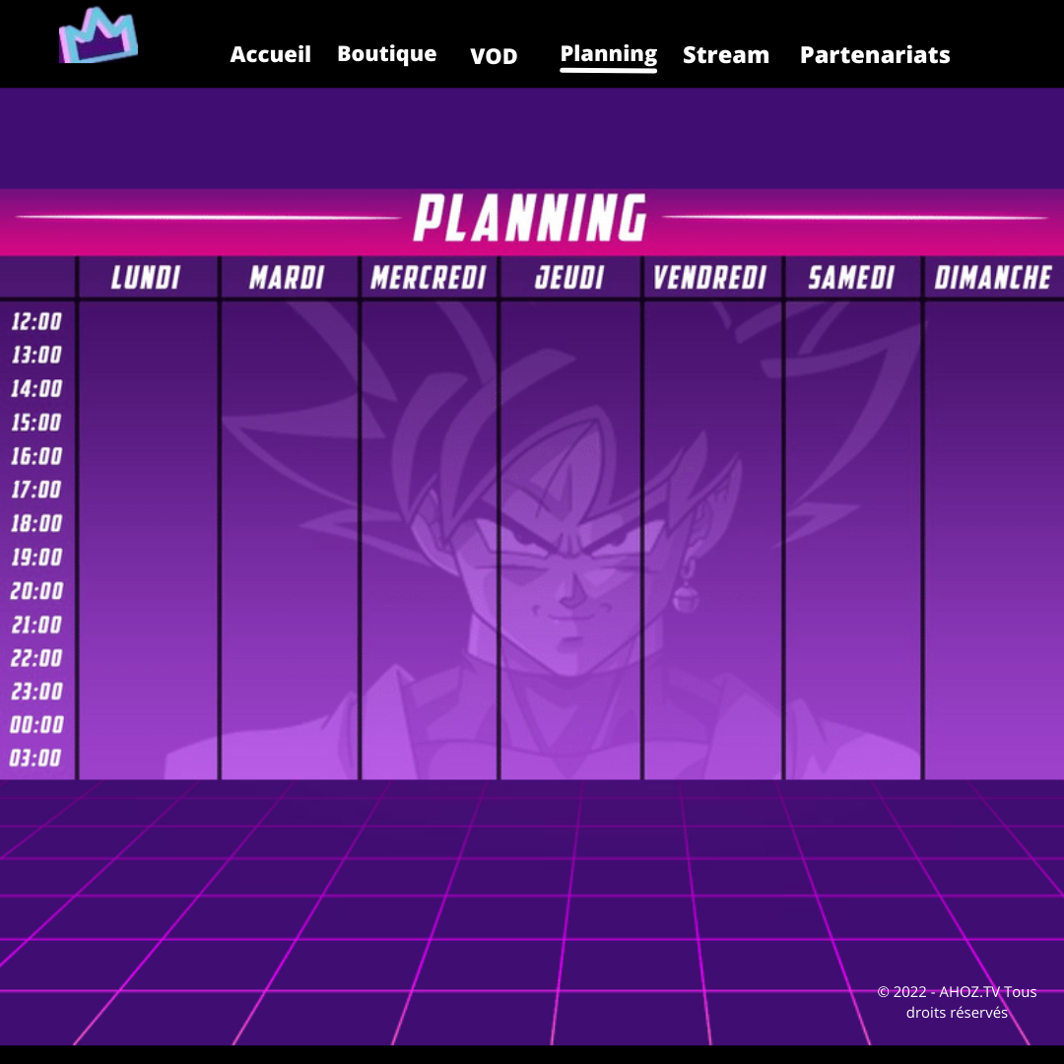

5.10 Streaming

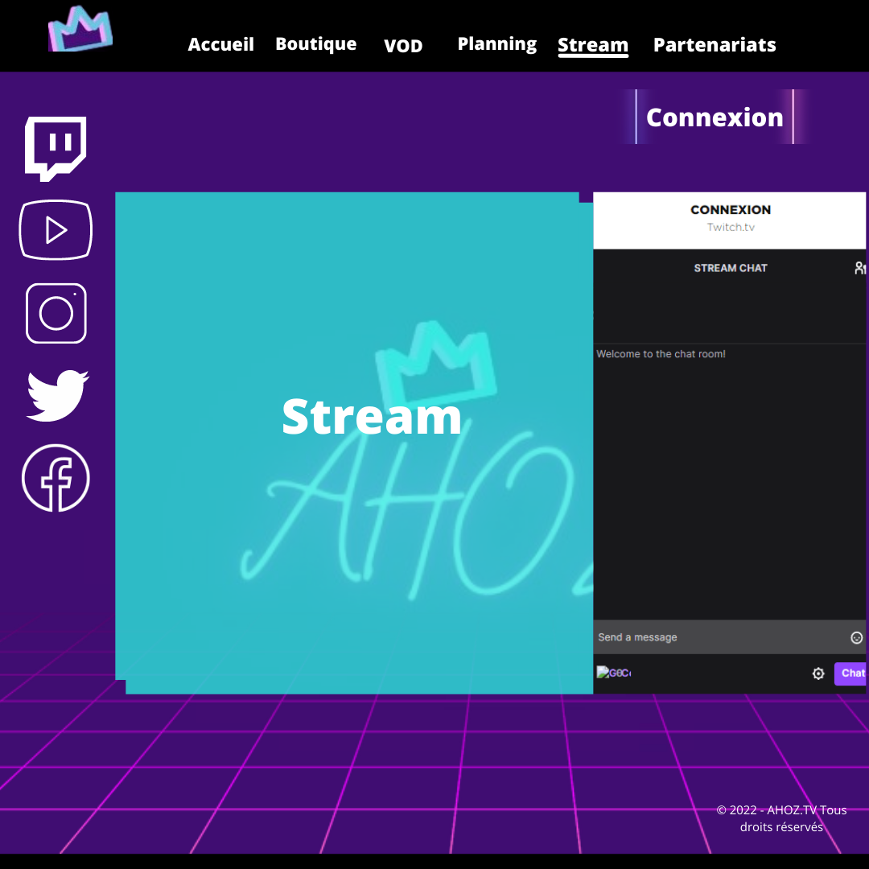

­

6 Spécifications techniques

6.1. Choix technologiques

|  |  |  |
| --- | --- | --- |
| **Besoins** | **Contraintes** | **Solution** |
| Autonomie sur :   * l’édition des contenus * la gestion de prix * la gestion du planning * la gestion des partenariats | Temporelles | Utilisation d'un CMS afin de  Permettre au client de modifier  Le contenu de sa page par lui  Même. |

6.2 Accessibilité

6.2.1 Compatibilité navigateur

Le site sera compatible avec les navigateurs suivants :

* Internet Explorer
* Mozilla Firefox
* Google Chrome
* Safari
* Opéra

6.3 Types d’appareils

Le site sera conçu de manière dite “responsive” pour qu’il assure une navigation optimale sur tous types d’appareils :

* Téléphones mobiles
* Tablettes
* Ordinateurs portables
* Ordinateurs de bureau

6.4 Services tiers

#### **Suivi Analytics : Google Analytics**

6.5 Services tiers

L’accès aux comptes d’administration sera limité à la personne suivante :

* Streamer